Настройка VPN соединения
Нажмите кнопку “Пуск” в левом нижнем углу
Выберите “Параметры”.
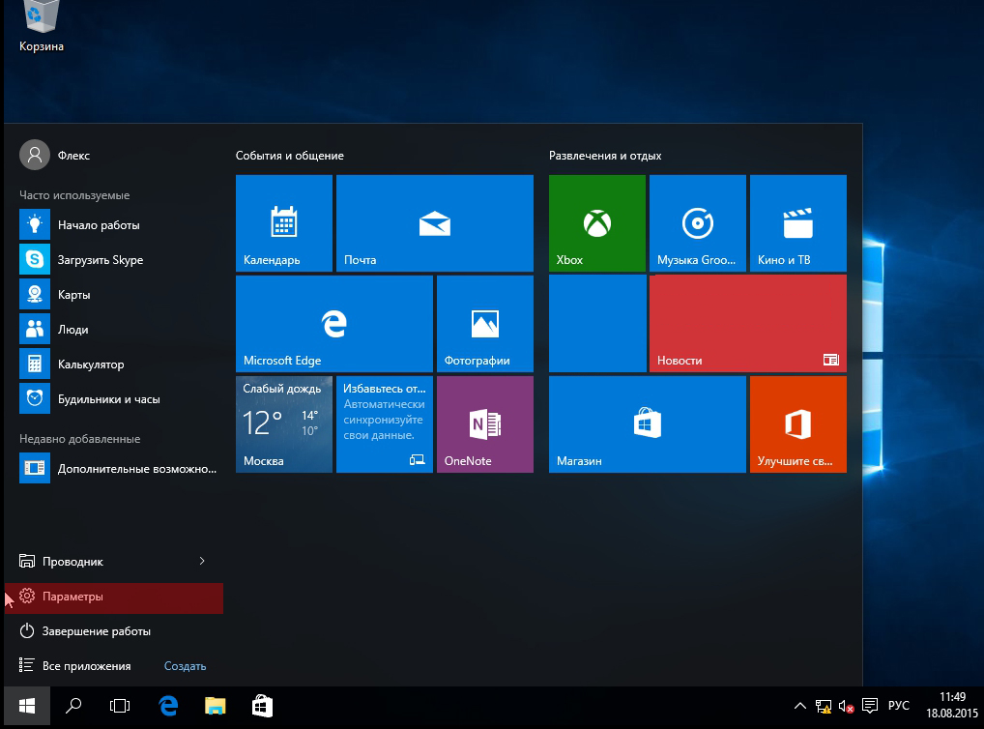
Откроется окно “Параметры”, в разделе “ Параметры ” слева выберите пункт “VPN”.
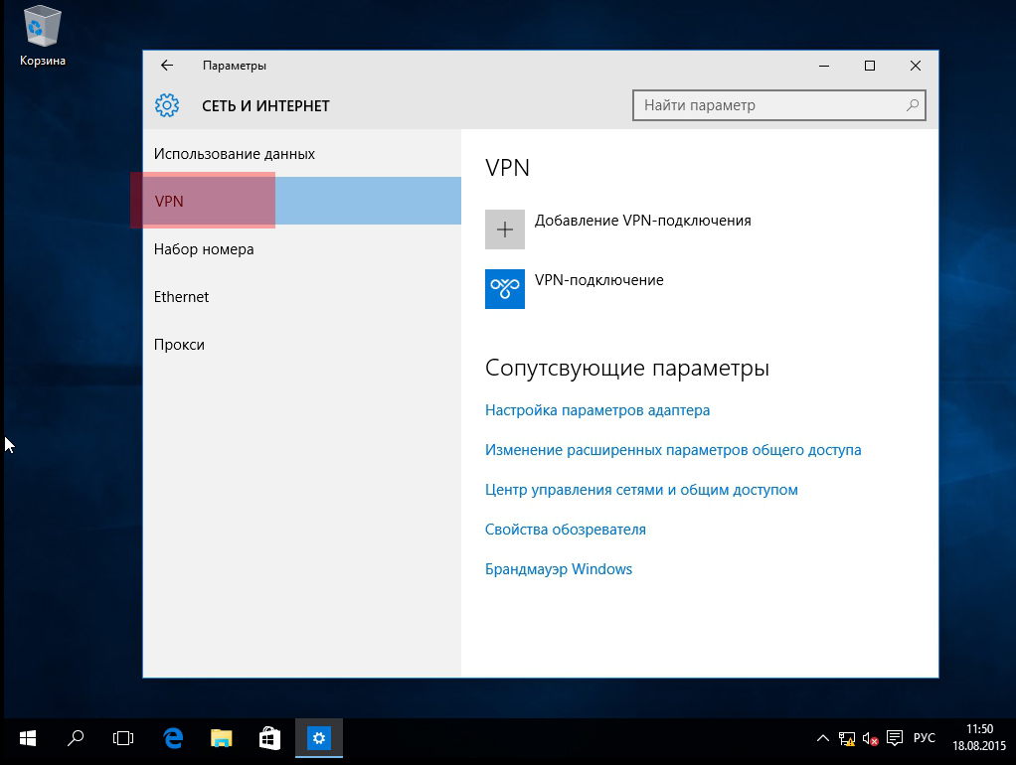
Выберите пункт “Центр управления сетями и общим доступом”
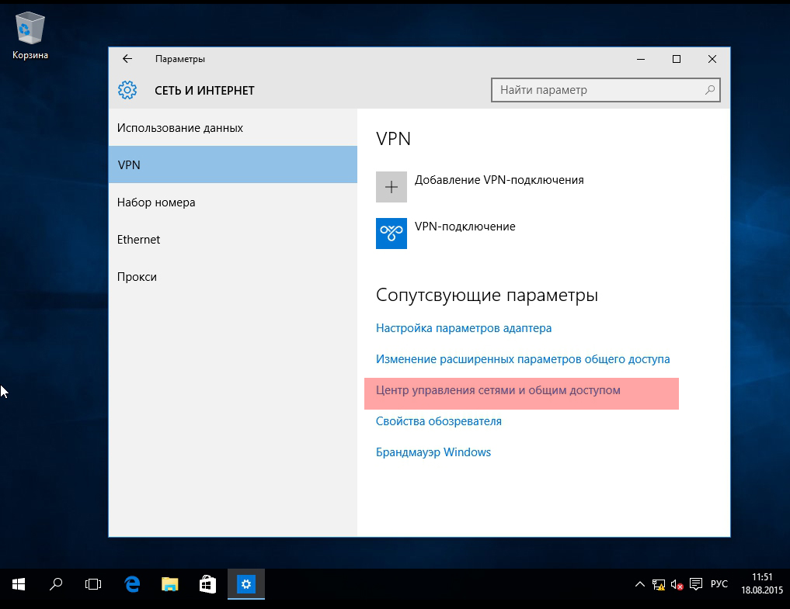
Выберите “Создание и настройка нового подключения или сети”
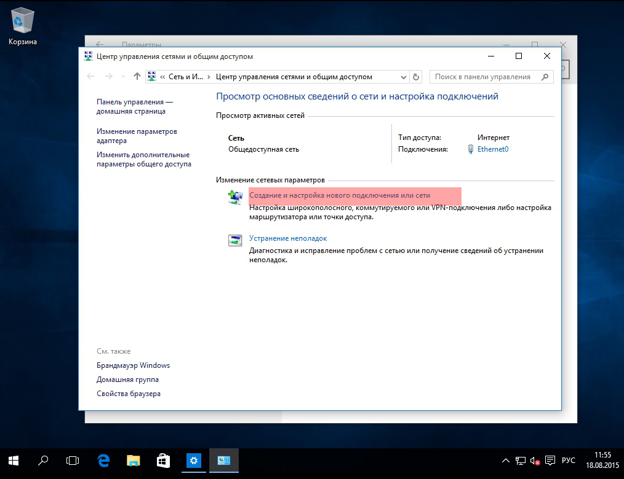
Выберите “Подключение к рабочему месту”. Нажмите кнопку “Далее”
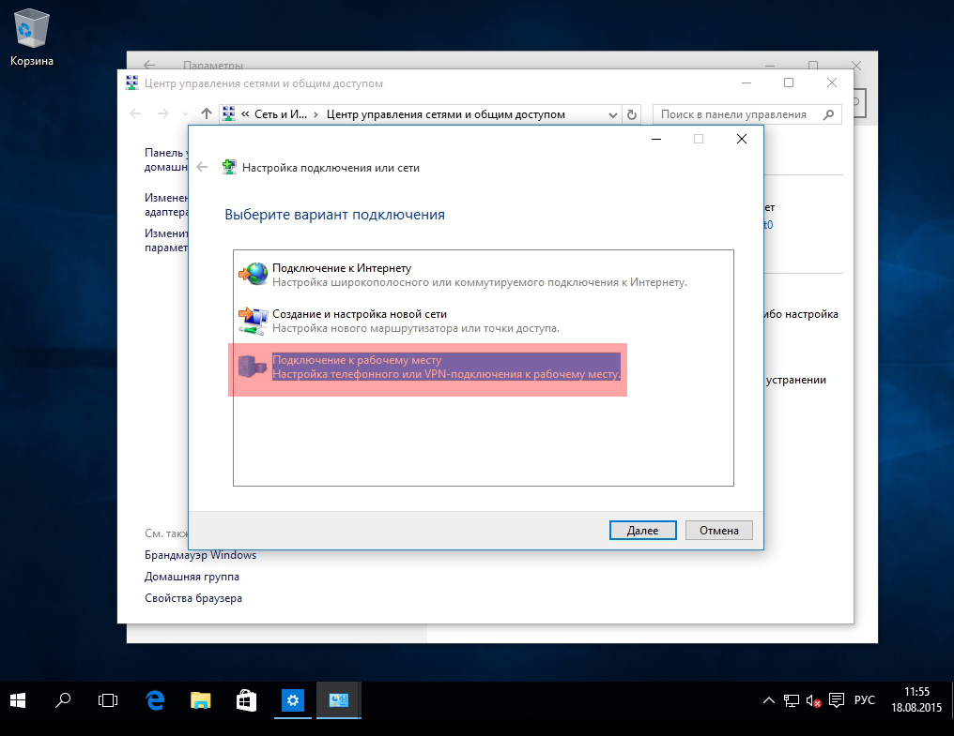
На вопрос как выполнить подключение выберите “Использовать мое подключение к Интернету (VPN)”. Нажмите кнопку “Далее”. Если у вас появится окно с предложением Настроить подключение к Интернету перед продолжением, выберите пункт “Отложить настройку подключения к Интернету”.
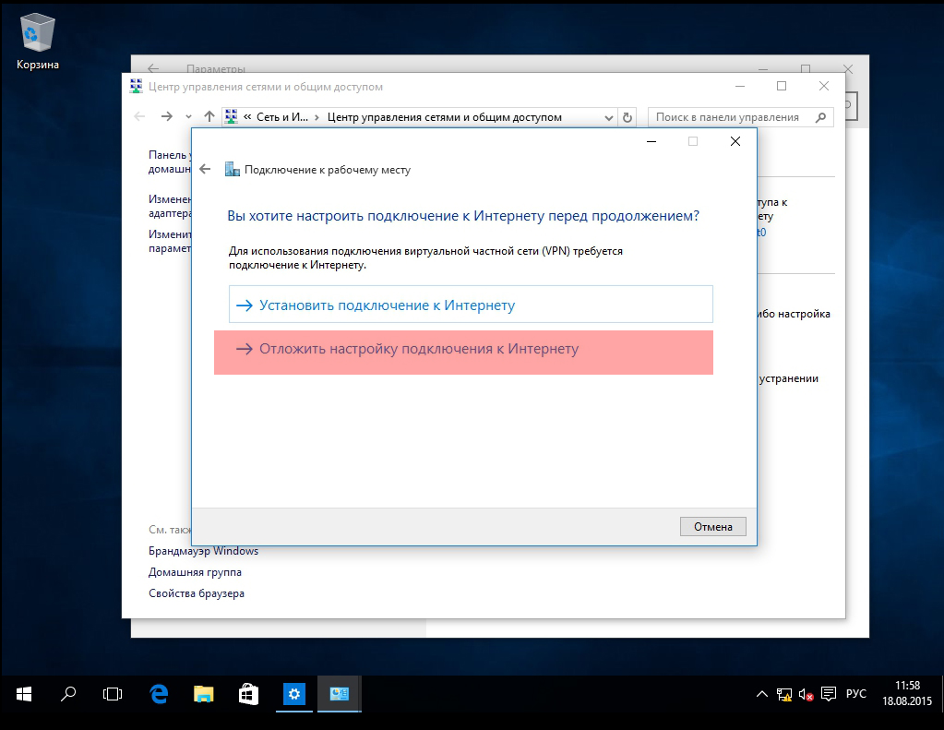
Вводим данные.
Интернет адрес vpn.elink
Имя место назначения “elink”
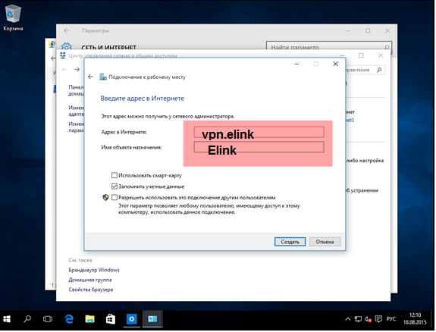
Нажимаем кнопку “Cоздать “
Мастер настройки закроется. Переходим в окно “Просмотр основных сведений о сети и настройка подключения” Слева выберите пункт “Изменения параметров адаптера”.
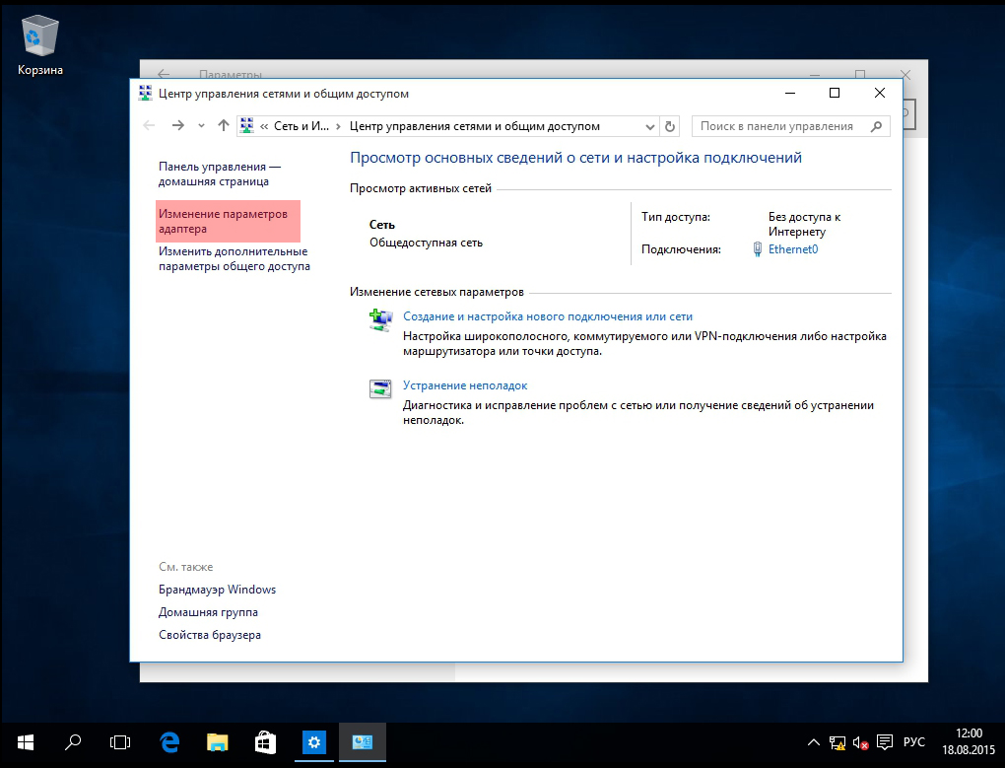
Нажмите правой кнопкой мышки на подключении “elink” и выберите “Свойства”.
Перейдите на вкладку “Безопасность”, выберите
Тип VPN – “Протокол pptp”
Шифрование данных - выберите «необязательно» Нажмите кнопку “ОК”.
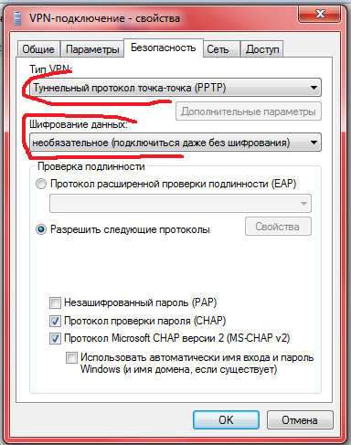

Щелкните по соединению “Elink” два раза левой кнопкой мышки, появится окно в нем выберете подключение “elink”. В нем нажимаем на кнопку “Подключить”.
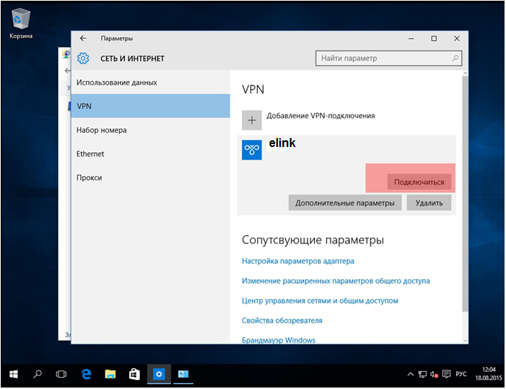
Вводим имя пользователя и пароль, нажимаем кнопку ОК. Через несколько секунд вы подключитесь к интернету.
